Uraniul, radioactivitatea
si mediul inconjurator
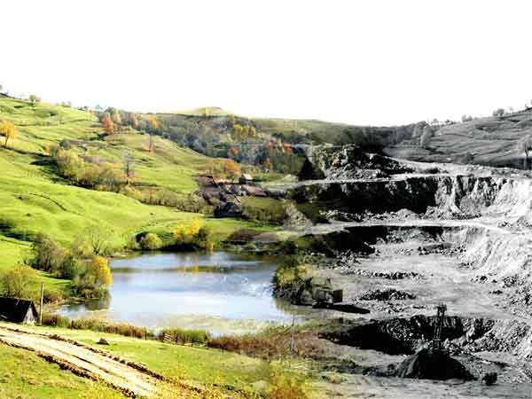
AUTORI:
- Murărescu P. Valentin
- Scarlat Madalina
- Ghioca Daniela
- Draghiceanu Oana
- Ionescu Lucian
- Samson Raluca
- Protopopescu Liliana

ABSTRACT: The radiatios and the natural radioactivity have always made

part of the environment, but because of the absence of their impact on human’s senses,

they have relatively late took the attention of scientists.

From the radiations and the radioactive materials, by now, several applications

concerning the radionuclides properties were introduced and also new technologies

were created, the result of all these being the radioactive products wanted or not. In

consequence any person on the Earth is permanently submitted to the radiations activity

which proceed from both natural and artificial sources. In these terms any protection

system against radiations must have a well defined domain. The estimation of doses

recived from every source is a permanent preoccupation of some international and n

national organizations.

The most important percentage in the total dose of one person’s irradiation comes to

natural radioactivity, but this is not at all a reason that justifies the ignoration of the

artificial radiations sources, even if they have small contributions, which are easily

controlled. Before the second world war, the environment radioactivity was a natural

phaenomena. The subsequent development of the energetic nuclear reactors and the

experiments with nuclear bombs in ’60-’70 led to environment contamination with

radionuclides. The most representative example is the accident of the RMBK

reactor from Cernobil.

All this led to the concentration of the efforts in studying the behaviour of radionuclides

in environment physics and ecology.

This approach tries to present some problems of the nuclear energy and it’s

consequences on the environment.
KEYWORDS: Radioactivity, reactors, radionuclides, environment, experiments, contamination, bombs

1:INTRODUCERE
2:PROCESUL DE FISIUNE
3:URANIUL
4:Exploatarea şi prelucrarea minereurilor de uraniu
5 : Fabricarea combustibilului
6 : Pro si contra energiei nucleare
7: Reactori şi centrale nucleare
8 : Depozitarea deşeurilor radioactive
9 : Radioactivitatea datorată testelor nucleare
10: Protecţia populaţiei şi a mediului.Principii de bază de radioprotecţie
11 : Programe de monitorizare pentru radionuclizi cu arie mare de răspândire
12: Radioactivitatea naturală
13:DepunerI datorate exploziilor şi accidentelor nucleare
14: Radionuclizi de viaţă lungă cu dispersie globală
15:BIBLIOGRAFIE

INTRODUCERE
Unica sursa de energie care a alimentat civilizatia noastra pana in acest secol a fost energia solara , inmagazinata sub forma de energie chimica , prin procesul de fotosinteza , in surse regenerative (lemnul, apele , vintul) sau in combustibili fosili (carbune , petrol , gaze) a caror constanta de formare este de ordinul milioanelor de ani.
Una dintre problemele principale, de a carei solutionare depinde dezvoltarea civilizatiei noastre , problema care a revenit pe I plan al preocuparilor din ultimii ani , este asigurarea cu energia necesara dezvoltarii activitatilor de baza care conditioneaza evolutia progresiva a nivelului de trai al populatiei globului terestru. Cantitatea de energie consumata de omenire a crescut , din epoca primitiva pana acum , de 2,5 milioane de ori .Este evident ca o astfel de crestere , nu poate fi nu poate sa nu conduca la o problema a energiei necesare pentru dezvoltarea viitoare a omeniri .
Pana nu demult am fost “sclavii soarelui” ,dar I pas catre dezrobire a fost facut de fizicianul Becqerel pe 26 feb. 1898 cand acesta a lasat cateva placi fotografice ferite de lumina , in apropierea unui minereu de uraniu . Developandu-le le descopera innegrite, ca si cand ar fi fost expuse la lumina De aici, el a tras concluzia ca minereul de uraniu emite radiatii necunoscute.
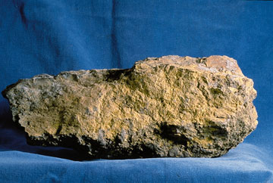
De aceea fizicienii francezi Marie Curie si Pierre Curie si-au dedicat multi ani cercetarii radiatiilor radioactive . Impreuna, acesti 3 cercetatori au primit premiul Nobel pentru fizica in 1903. Identificarea si cercetarea acestor radiatii incepe sa-i pasioneze pe cercetatori .
Asa ca la inceputul secolului trecut Ruthefort si elevii lui , Chadwick, Cockfroft si Walton au investigat proprietatile nucleelor cu ajutorul unor particule accelerate artificial la energii cinetice mai mari decat cele ale radiatiilor, emise de substante radioactive.
Obtinerea energiei nucleare este conditionata de prezenta radiatiilor radioactive.
Fisiunea sta la baza obtinerii energiei nucleare.
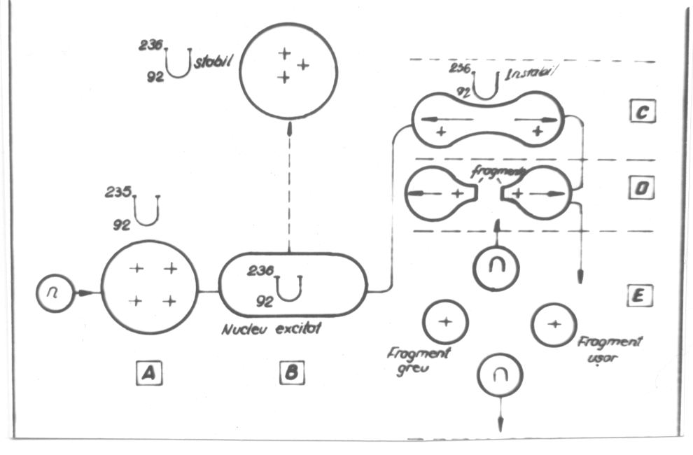
Figura 3.Procesul de fisiune

În starea A nucleul are forma sferică, datorită energiei de legătură analog cu tensiunea superficială a picăturii. Când nucleul absoarbe un neutron se formează un nucleu excitat B, energia lui fiind egală cu energia de legătură a nucleului plus energia cinetică a neutronului şi pot apărea cazurile:
- dacă excesul de energie este insuficient pentru a apărea deformarea, din starea C nucleul revine la forma sferică devenind stabil, excesul de energie se emite ca radiaţii „$γ$” (în 16% din cazuri);
- dacă excesul de energie depăşeşte o anumită valoare, denumită „energie critică”, are loc ruperea nucleului în două fragmente (starea D de fisiune), ce pot emite un număr de neutroni (starea E ).
Produsele fisiunii nucleare (fragmentele) din starea D au foarte rar nuclee cu mase egale, randamentul în acest caz este sub 0,1% (fisiune simetrică). În cele mai multe cazuri, fisiunea nucleară este „nesimetrică” rezultând nuclee de mase diferite ca în cazul schemei de fisionare nesimetrică a nucleului $U_{\text{92}}^{\text{235}}$ (figura 4).

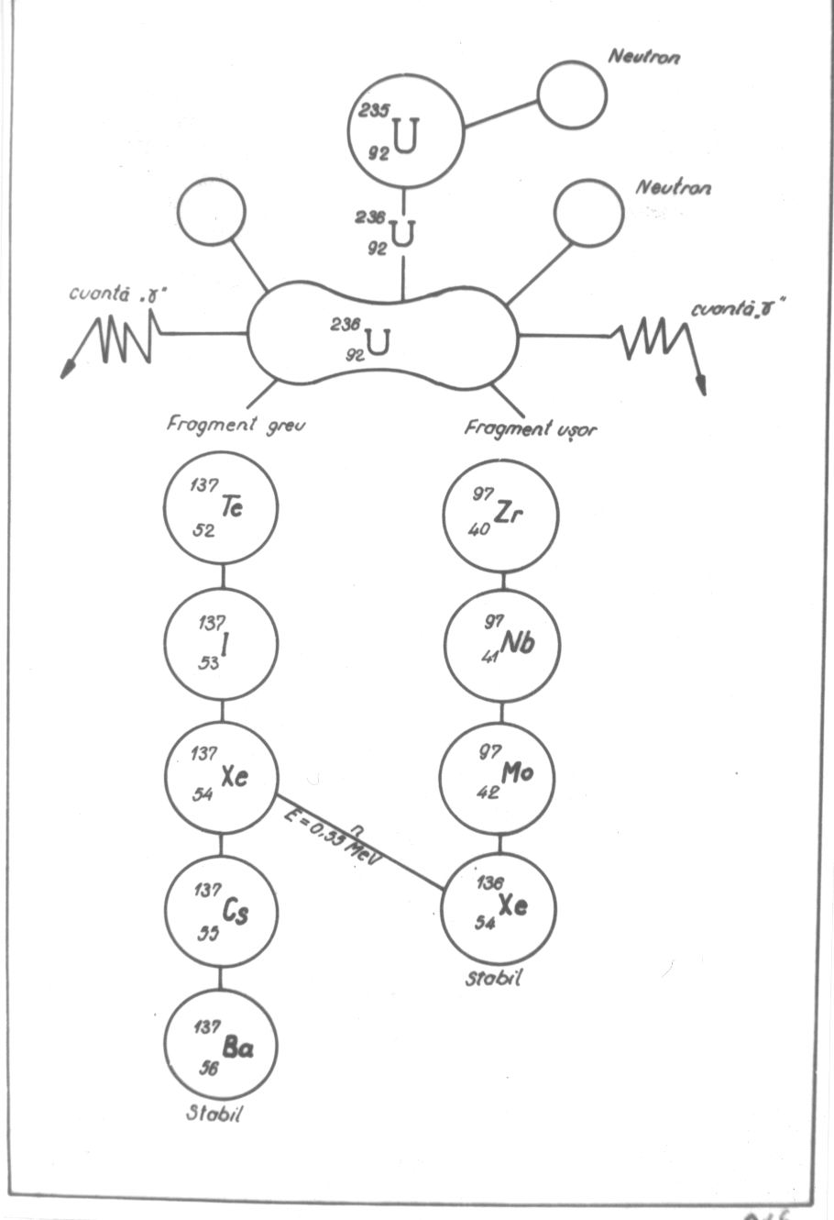Figura 4

În urma reacţiei de fisiune nucleară se eliberează o energie ascunsă în profunzimile nucleului. La un act de fisiune nucleară s-a calculat câtă energie se eliberează pentru Uraniu-235:
- produsele de fisiune: 166 MeV (82,5%)
- radiaţie $γ$ de fisiune: 6 MeV (2,95%)
- radiaţie $β$: 7 MeV (3,4%)
- neutrini: 11 MeV (5,4%)
- radiaţie $γ$ întârziată: 6 MeV (2,95%)
- neutroni: 5 MeV (2,8%)
Astfel, 1 kg Uraniu-235 conţine un număr de 6,0·10²³ / 0,235 nuclee şi degajată prin fisionare 5·10²⁶ MeV ≈ 10¹⁶ J.
Energia de 10¹⁶ J echivalează cu căldura eliberată prin arderea a circa 300.000 tone cărbune.
Folosirea uraniului in energetica nucleara reprezinta, incontestabil, principala utlizare a acestui element.
Uraniu, în latină uranium, este un element chimic, un metal, din seria actinidelor a sistemului periodic al elementelor care are simbolul chimicU şi numarul de ordine 92.Uraniul are cea mai mare masa atomica dintre toate elementele naturale. Uraniul este aproximativ cu 70 % mai dens decât plumbul şi este uşor radioactiv. Distribuţia sa naturală este de circa câteva părţi per milion în sol, roci şi apă.
Uraniul exista in scoarta Pamantului, pina la adancimea de 16 km, cu o abundenta medie de 2*10⁻⁵% depasind astfel abundenta unor metale ca mercurul, argintul, bismutul sau cadmiul. In apa marilor si oceanelor se gaseste uraniu sub forma de saruri solubile, cu concentratii cuprinse intre 0.4*10⁻⁷ si 23*10⁻⁷g/l.Se disting trei categorii de roci care pot contine uraniu. Primele doua contin minerale primare si, respectiv, secundare de uraniu; a treia categorie contine uraniu ca impuritate inclusa in retele cristaline de baza.[5,13]
Continutul uraniului dispers unor roci este dat in tabelul de mai jos:

Roca | Conţinut
Roca | SiO₂ (% greutate) | U (g/t)
Granit | 70 | 9,0
Grandiorit | 66 | 7,7
Diorit | 60 | 4,0
Bazalt | 50 | 3,0
Gabro | 50 | 2,4
Peridotit | 43 | 1,5
Dunit | 10 | 1,4

Tabelul de mai jos prezinta unele proprietati fizice ale uraniului:

densitate | 19 130kg/m³
Punct de topire | 1 133 -1ºC
Punct de fierbere | 3 900ºC
Rezistivitate electrica | (25ºC)(2-4)∙10⁻⁷Ωm
Conductibilitate termica
La 350 K | 25,95 W/m∙k
La 670 K | 32,65 W/m∙k
Coeficinet de dilatare termica intre 25 si 125ºC
In directia [100] | 21,17∙10⁻⁶ [ºC]⁻¹
In directia [010] | -1,5∙10⁻⁶ [ºC]⁻¹
In directia [001] | 23,2∙10⁻⁶ [ºC]⁻¹
Coeficient de dilatare volumica | 45,8∙10⁻⁸ [ºC]⁻¹
Transformari alotropice
α→β | 663ºC
β→γ | 764ºC
Structura cristalina
α−U-ortorombic a-2,852 Ậ;b=5,865Ậ; c=4,945Ậ
β−U-tetragonal a=10,52Ậ;c=5,57Ậ
γ−U-c.v.v. a=3,474Ậ

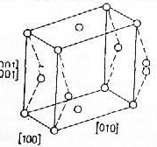
Figura 5 Celula elementara ortorombica a uraniului α.

Exploatarea şi prelucrarea minereurilor de uraniu
În cele mai multe cazuri minereul de uraniu este exploatat la suprafaţă sau în mine subterane. În esenţă, mina de uraniu nu diferă semnificativ faţă de alte mine pentru minereuri metalifere.
În timpul mineritului subteran sau la îndepărtarea stratului superficial în cazul exploatărilor la suprafaţă, se produc cantităţi mari de steril. Haldele de steril conţin adesea radionuclizi din seria uraniului în concentraţii relativ mari în comparaţie cu rocile obişnuite. În unele cazuri halda de steril constă în minereu cu concentraţie prea mică de uraniu pentru a putea fi prelucrat în condiţii economice avantajoase.
O haldă de steril neprotejată reprezintă o sursă importantă de radon. De asemenea precipitaţiile care spală halda reprezintă o sursă de contaminare a apelor de suprafaţă şi a pânzei freatice cu radioizotopi şi alte substanţe toxice (arsen şi metale grele). Astfel, haldele de steril situate în vecinătatea zonelor locuite reprezintă un risc pentru populaţie.
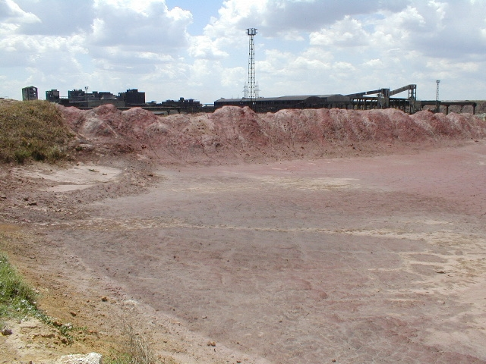
Datorită nevoii continue de a deseca şi depresuriza tunelurile subterane sau exploatările la suprafaţă rezultă o mare cantitate de apă contaminată. Această apă este deversată în sistemele de ape de suprafaţă după un tratament corespunzător. Tratamentul nu poate elimina complet radionuclizii din apă şi se ajunge la contaminarea maselor de apă (care pot fi folosite ca sursă de apă potabilă) cu radionuclizi sau alţi poluanţi.
Sistemele de ventilaţie ale minelor subterane, plasate în vecinătatea zonelor locuite, reprezintă o sursă de radon şi descendenţii radioactivi ai acestuia. De aici apare o iradiere suplimentară a populaţiei.
Minereul extras este mărunţit şi spălat în instalaţii speciale. Aceste instalaţii sunt amplasate de obicei în apropierea minelor pentru a se evita transportul la distanţe mari. Pentru extragerea uraniului din minereu se folosesc soluţii acide (acid sulfuric de obicei) sau alcaline. Acestea din urmă sunt mai puţin dăunătoare mediului înconjurător, deşeurile rezultate fiind mai uşor de neutralizat. Deşeurile rezultate sunt depozitate sub formă de şlam în bazine sau halde speciale izolate de restul mediului (în special de apa freatică) prin bariere naturale sau artificiale. Cu excepţia uraniului extras, toţi ceilalţi constituenţi ai minereului se regăsesc în deşeurile rezultate. Aproximativ 85% din radioactivitatea iniţială este prezentă în deşeuri ca uraniu sau descendenţi din seria uraniului. În plus, şlamul conţine toate metalele grele (molibden, plumb, cadmiu, vanadiu etc.) şi alţi poluanţi cum ar fi arsenul şi agenţii chimici utilizaţi în procesul de prelucrare a minereului.
În urma procesului de măcinare minereul este transformat în pulbere fină, ceea ce face mai uşoară dispersia şi migrarea substanţelor periculoase în mediul înconjurător. Crescând suprafaţa liberă a materialului creşte şi rata de eliberare a radonului. Mai mult, constituenţii din interiorul haldei de deşeuri nu mai sunt în echilibru geochimic, aşa cum erau în minereu, de unde rezultă o serie de reacţii chimice care înlesnesc migrarea contaminanţilor în mediu.
Fabricarea combustibilului
Costul relativ ridicat al uraniului şi cerinţele stricte de gestionare a acestuia fac ca deversările de substanţe radioactive în mediu să fie relativ mici în cazul fabricilor de combustibil. Există însă posibilitatea deversărilor accidentale care trebuie să fie luată în considerare [9]. De exemplu, în caz de incendiu sau explozii, pot fi eliberate în mediu cantităţi mari de substanţe radioactive. În cazul operaţiilor de manipulare, depozitare şi fabricare a combustibilului din uraniu îmbogăţit, pot fi eliberate în mediu cantităţi semnificative de substanţe radioactive ca rezultat al accidentelor de criticitate.
În România, Fabrica de combustibil nuclear de la Piteşti funcţionează din anul 1992 ca entitate separată, pe acelaşi amplasament cu Institutul de Cercetări Nucleare.
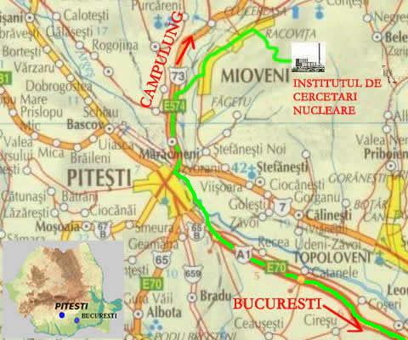
Laboratorul de Radioprotecţie şi Protecţia Mediului din cadrul acestui institut efectuează monitorizarea mediului înconjurător pe acest amplasament, inclusiv controlul radioactivităţii efluenţilor
Sucursala Cercetari Nucleare - Pitesti
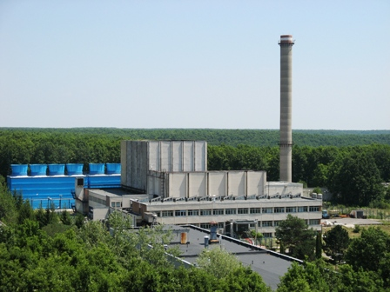
Pro si contra energiei nucleare
Energia nucleara prezinta numeroase avantaje. Este economica: o tona de U-235 produce mai multaa energie decat 12 milioane de barili de petrol. Eate curata in timpul folosirii si nu polueaza atmosfera. Din pacate exista si cateva dezavantaje. Centralele nucleare sunt foarte scumpe. Produc deseuri radioactive care trebuie sa fie depozitate sute de ani inainte de a deveni inofensive. Un accident nuclear, ca cel produs in 1986 la centrala nucleara de la Cernobal, in Ucraina, poate polua zone intinse si poate produce imbolnavirea sau chiar moartea a sute de persoane. 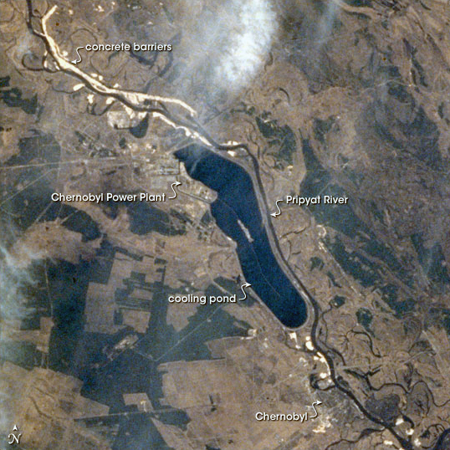
Reactori şi centrale nucleare
Contaminarea mediului datorită exploatării reactorilor nu aduce decât o contribuţie relativ mică la doza colectivă angajată, în cadrul ciclului combustibilului nuclear. În România există în exploatare reactorul de încercări materiale TRIGA la Institutul de Cercetări Nucleare Piteşti şi reactorul CANDU-6 de la CNE-PROD Cernavodă.
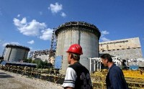
Reactorul TRIGA a fost pus în funcţiune în anul 1979 iar reactorul 1 al CNE-PROD Cernavodă a atins prima criticitate la data de 16 aprilie 1996 şi a fost declarat comercial la data de 02 decembrie 1996. În ambele cazuri, rezultatele de până acum ale programelor de monitorizare demonstrează faptul că dozele pentru persoane din populaţie datorate emisiilor în atmosferă sau ape de suprafaţă au valori nesemnificative în raport cu doza internă datorată fondului natural de radiaţii.

Depozitarea deşeurilor radioactive
Obiectivele managementului deşeurilor radioactive este de a izola substanţele radioactive pe o perioadă suficientă de timp astfel încât impactul asupra omului şi mediului înconjurător să fie minim şi acceptabil. Soluţiile alese pentru depozitarea la suprafaţă a deşeurilor slab şi mediu active cu radionuclizi cu timp de înjumătăţire relativ scurt nu pun probleme deosebite în acest sens. Activităţile în acest domeniu trebuie să se concerteze asupra dezvoltării metodologiilor de evaluare a riscului pentru fiecare tip de depozitare
luat în considerare care să includă şi deşeurile cu activitate foarte scăzută, deşeurile provenite din minerit şi deşeurile produse în situaţii accidentale [6].
Trebuie dezvoltate modele aplicabile tipurilor de depozite privind studiul migrării şi reţinerii radionuclizilor de-a lungul întregului drum dintre containerul cu deşeuri şi biosferă, pornind de la matricea de depozitare, prin barierele proiectate şi mediul geologic.
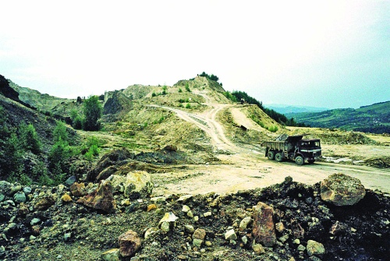
Radioactivitatea datorată testelor nucleare
Utilizarea armelor nucleare duce la contaminarea radioactivă la scară planetară şi la consecinţe radiologice pe măsură. Energia nucleară poate fi eliberată dintr-o bombă care urmare a proceselor de fisiune sau fuziune. Aproximativ 50% din energia unei explozii nucleare este eliberată sub formă de undă de şoc, 35% ca radiaţie termică şi 15% sub formă de radiaţii ionizante. Din totalul radiaţiilor ionizante, o treime este reprezentată de radiaţiile prompte produse imediat după detonare, şi două treimi, adică 10% din energia totală a exploziei, constă în radiaţii ionizante întârziate produse prin dezintegrarea produşilor de fisiune şi a radionuclizilor induşi. Radiaţiile ionizante prompte constau în radiaţii γ şi neutroni care se eliberează în momentul detonării iar efectul acestora se manifestă în aceeaşi arie în care se simt unda de şoc şi efectul termic.
Transferul radionuclizilor între compartimentele mediului şi legătura între producerea radionuclizilor şi doza la organismul uman sunt prezentate în figura 1.2.1. Transferul între compartimentele succesive prin căile de migrare este definit prin coeficienţii de transfer (Pij) care fac legătura între integralele pe un timp infinit ale concentraţiilor, dozelor sau ale altor mărimi caracteristice. De exemplu, coeficientul de transfer între alimente şi ţesuturi este dat de raportul între concentraţia integrată în ţesut şi concentraţia integrată în alimente.
SURSA
(0)
ATMOSFERĂ
(1)
(0)
SUPRAFAŢA PĂMÂNTULUI
(2)
ALIMENTE
(3)
ŢESUTURI

DOZA
(5)

Testele nucleare s-au efectuat în atmosferă începând cu anul 1945. Programele de testare a armelor nucleare cu puteri mari de detonare s-au desfăşurat în perioadele 1954-1958 şi 1961-1962. Din lipsa datelor despre experimentele care au avut loc, evaluările cantităţilor de materiale radioactive eliberate în mediu se bazează pe măsurarea depunerilor produşilor de fisiune importanţi (90Sr, 137Cs). Prezenţa altor radionuclizi poate fi estimată pornind de la rapoartele observate şi ţinând cont de diferenţele între timpii de înjumătăţire. În funcţie de tipul testului, locul şi randamentul exploziei, particulele radioactive se împrăştie între suprafaţa terestră sau oceanică şi păturile troposferei şi atmosferei.
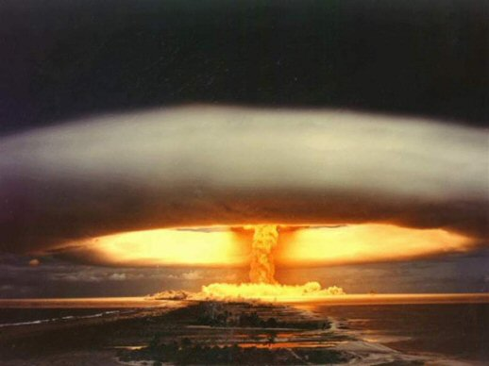

Depunerile locale, pe o rază de circa 100 km, pot reprezenta în jur de 50% din inventarul eliberat. În evaluările de consecinţe la scară planetară nu se iau în considerare aceste depuneri, deoarece în general, au loc în zone nepopulate.
Dimensiunea particulelor depinde în foarte mare măsură de tipul exploziei. Exploziile în apropierea solului produc mari cantităţi de particule vitrifiate foarte puternic radioactive, ca şi particulele mici cu un spectru de distribuţie a dimensiunilor log-normală. Radioactivitatea particulelor produse într-o explozie nucleară se diminuează cu un factor de 20 la sfârşitul primei zile faţă de prima oră. Indivizii din localităţile în care au loc depuneri radioactive în cursul primei zile de la explozie pot fi expuşi la doze letale.
Se cunoaşte faptul că în zonele adiacente exploziei unde există riscul unei expuneri acute, particulele radioactive pot fi atât de mari încât pot fi observate cu ochiul liber. Pescarii japonezi de pe vasul Lucky Dragon care au trecut printr-o zonă cu depuneri radioactive datorate unui experiment cu o bombă termonucleară de mare amploare în martie 1954, au povestit că depunerile radioactive aveau aspectul unui praf alb asemănător fulgilor de zăpadă, puntea vasului fiind astfel acoperită încât se cunoşteau urmele paşilor. Fizicienii japonezi care au investigat acest accident au evaluat depunerile la 38 – 85 grame de praf pe un metru pătrat pe puntea vasului. Particulele au avut dimensiuni cuprinse între 0,1 şi 3 μm, aglomerate în granule de aproximativ 300 μm.
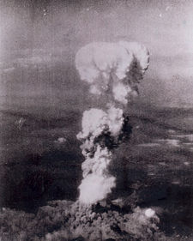
Norul ciuperca provocat de explozia aruncării primei bombe atomice , Little Boy, deasupra oraşului Hiroshima.

Când bombele nucleare sunt detonate în apropierea solului, fluxul mare de neutroni reacţionează cu constituenţii solului, ducând la formarea de radionuclizi, majoritatea cu timpi de înjumătăţire mici, de ordinul orelor şi zilelor. Pornind de la cunoaşterea spectrului de neutroni al celor două bombe folosite la Hiroshima şi Nagasaki şi ţinând cont de rezultatele analizelor radiochimice asupra solului şi materialelor de construcţie din cele două oraşe, a fost estimat [12] un angajament de doză, la indivizii care au fost în epicentrul exploziei la o zi după lansarea bombelor, de 0,8 Gy în Hiroshima şi 0,3 Gy în Nagasaki. 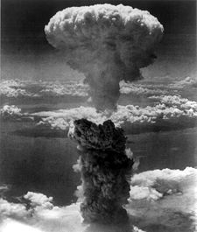
Norul ciupercă provocat de explozia aruncării celei de-a doua bombe atomice, [The] Fat Man, deasupra oraşului Nagasaki s-a ridicat la 18 km (sau 11 mi = 60,000 ft) în atmosferă deasupra hipocentrului.

Depunerile din troposferă constau în aerosoli formaţi din particule mai mici care nu sunt antrenate deasupra tropopauzei imediat după explozie şi care se depun după un timp care poate să ajungă la 30 de zile. În acest timp particulele se dispersează de o parte şi de alta a latitudinii locului exploziei urmărind traiectorii care depind de regimul vânturilor dominante. Aceste traiectorii ajung să acopere aproape întreaga circumferinţă terestră. De exemplu, norul radioactiv având ca sursă un experiment nuclear în Asia Centrală din 16 octombrie 1980, a atins, deplasându-se către est, Europa Centrală în data de 27 octombrie. Traiectoria a fost stabilită ţinând cont de datele meteorologice şi a fost în general confirmată de măsurători de radioactivitate a aerului la nivelul solului. Din punct de vedere al expunerii omului la radiaţii, aceste depuneri din troposferă sunt importante prin prezenţa radionuclizilor 131I, 140Ba sau 89Sr, al căror timp de înjumătăţire variază de la câteva zile până la două luni.
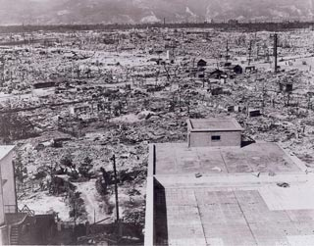
Suspensiile din stratosferă reprezintă grosul substanţelor radioactive eliberate în urma unei explozii nucleare şi se depun după un anumit timp pe întreaga suprafaţă a planetei, majoritatea în emisfera în care a avut loc producerea lor.
Principalii radionuclizi produşi ca urmare a testelor nucleare care contribuie la expunerea prin contaminare internă a organismului uman sunt: 3H, 14C, 54Mn, 55Fe, 85Kr, 90Sr, 89Sr, 106Ru, 131I, 137Cs, 136Cs, 140Ba, 144Cm, plutoniul şi elementele transplutoniene.
Analizând toate căile de migrare şi ţinând cont de rezultatele măsurătorilor raportate, s-a evaluat angajamentul de doză individual datorat inhalării produşilor rezultaţi în urma testelor.

Scopul principal al radioprotecţiei este asigurarea unor standarde de protecţie împotriva efectelor nedorite ale radiaţiilor, fără a împiedica activităţile cu urmări benefice pentru societate şi pentru dezvoltarea durabilă a acesteia [2]. Acest obiectiv nu poate fi realizat fără o bază ştiinţifică solidă care, având în vedere importanţa şi implicaţiile utilizării pe scară largă a tehnologiilor nucleare, nu ar fi fost asigurată în absenţa unei autorităţi ştiinţifice recunoscute pe plan internaţional. Cu o istorie de peste 70 de ani Comisia Internaţională de Radioprotecţie (CIRP) a dezvoltat un sistem consistent de expertiză în domeniul studierii efectelor radiaţiilor, iar recomandările sale sunt folosite ca suport ştiinţific atât de către autorităţile naţionale, pentru elaborarea normelor din domeniu, cât şi de specialiştii în radioprotecţie [4].
Opinia ştiinţifică, acceptată în prezent, conform căreia orice doză poate produce un efect negativ se bazează în primul rând pe dificultăţile pe care le întâmpină orice tentativă de a demonstra efectele dozelor mici de radiaţii. Astfel, se consideră că orice expunere la radiaţii produce anumite leziuni la nivel celular sau subcelular care nu pot fi puse în evidenţă, fie din cauza capacităţii de regenerare a organismelor vii, fie din cauza limitelor mijloacelor de investigare.
Standardele impuse în prezent în domeniul radioactivităţii mediului au drept scop declarat protecţia omului împotriva efectelor radiaţiilor, dar se consideră că ele asigură, implicit, şi protecţia celorlalte specii de vieţuitoare. Se acceptă faptul că nu există motive pentru a pune la îndoială supravieţuirea speciilor, chiar dacă, ocazional, indivizi din aceste specii pot fi afectaţi în urma acţiunii radiaţiilor respective, şi nici nu sunt create condiţii care ar putea duce la distrugerea echilibrului ecologic dintre specii. În situaţii normale se consideră că printr-un control eficient al surselor de radiaţii se poate asigura, simultan, şi controlul expunerii populaţiei [2].
CIRP este preocupată de mediul înconjurător doar din punctul de vedere al mecanismelor de transfer al radionuclizilor către om, acesta fiind singurul mod în care mediul constituie o problemă, din punctul de vedere al principiilor radioprotecţiei [2].
Omul poate fi expus iradierii din diverse tipuri de surse de radiaţii. Recunoaşterea acestor surse de radiaţii este punctul de plecare al radioprotecţiei populaţiei. Tabelul 1 [1] prezintă evaluarea contribuţiilor diferitelor surse de radiaţii la expunerea unei persoane.
Dozele pe care le primeşte un individ din surse artificiale sunt, de regula, comparate cu dozele pe care le primeşte din surse naturale. O doza suplimentara mica in comparaţie cu fondul natural nu este considerata semnificativa. Unele surse naturale si majoritatea surselor artificiale sunt controlabile, ceea ce face posibila reducerea contribuţiei lor la expunerea totala
.Pentru a realiza aceasta este necesar sa se cunoască nivelul expunerii fiecărei surse si sa se determine gradul ei de controlabilitate.
Producerea de energie electrică cu ajutorul reactorilor nucleari presupune existenţa unui ciclu al combustibilului alcătuit din mai multe etape: extracţia şi prelucrarea minereului de uraniu, îmbogăţirea în uraniu-235 (acolo unde este cazul), fabricarea de elemente combustibile, exploatarea reactorilor nucleari, retratarea combustibilului iradiat, transportul materialelor nucleare între diversele instalaţii, tratarea şi depozitarea deşeurilor radioactive.

TABELUL 1

Estimarile dozei efective din diverse surse de radiatii

Sursa sau activitate | Doza individuala anuala  (mSv) |  | Angajament de doza colectiva
 | Per capita  (populatia globului) | Tipic  (indivizi expusi) | Milioane  om ⋅ Sv | Echivalent în ani de fond
ANUAL
Fondul natural | 2.4 | 1 - 5 | 11 | 1
Expunerea medicala | 0.4 - 1 | 0.1 - 10 | 2 - 5 | 0.2 - 0.5
Expunerea profesionala | 0.002 | 0.5 - 5 | 0.01 | 0.001
Producere de energie nucleara | 0.0002 | 0.001 - 0.1 | 0.001 | 0.0001
EVENIMENT UNIC
Explozii nucleare | 0.01 | 0.01 | 5(26)* | 0.5(2.4)*
Accidente nucleare |  |  | 0.6 | -

* - Angajamentul de doza colectiva suplimentar pe termen lung, datorat radonului si carbonului 14 din producerea de energie nucleara si exploziile nucleare este dat in paranteze.
Aproape toate materialele radioactive din industria nucleară rămân pe amplasamentul reactorilor sau al instalaţiilor de depozitare special amenajate, dar, aproape în toate etapele ciclului combustibilului, mici cantităţi de substanţe radioactive pot fi deversate în mediul înconjurător. Cea mai mare parte a radio-izotopilor eliberaţi nu afectează decât imediata vecinătate din cauza dezintegrării rapide. O parte dintre aceştia, cei al căror timp de înjumătăţire este mai mare sau a căror dispersie se face mai rapid, se răspândesc şi contribuie la expunerea populaţiei.
Contaminarea mediului datorită exploatării reactorilor nu aduce decât o contribuţie relativ mică la doza colectivă angajată, în cadrul ciclului combustibilului nuclear. În schimb, extracţia şi prelucrarea minereurilor de uraniu aduce o contribuţie importantă datorită eliberării radonului şi a descendenţilor acestuia în timpul acestor activităţi [1]. Din punct de vedere radiologic, reprocesarea combustibilului nuclear este de departe sursa majoră pentru expunerea populaţiei prin ingestie din întreg ciclul combustibilului nuclear. Cea mai mare parte a acestei doze provine din eliberările controlate ale radionuclizilor în mediu [3].
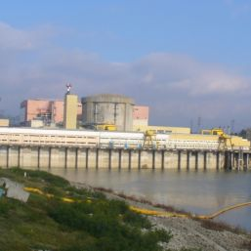
Pentru o estimare corectă a impactului funcţionării centralei de la Cernavoda asupra mediului, în perioada 1984 - 1994 a fost derulat programul de monitorizare preoperaţională a mediului în cadrul căruia au fost detectate modificările de radioactivitate a mediului produse ca urmare a accidentului de la Cernobîl din 1986. Programul de monitorizare de rutină a mediului este proiectat pentru evaluarea nivelului de radioactivitate în lanţurile trofice specifice zonei.
Rezultatele programului de monitorizare folosesc la evaluarea dozelor pentru grupul critic, evaluarea eficacităţii controlului surselor şi al monitorizării efluenţilor precum şi la o estimare a dozelor datorate unei evacuări majore.
Rezultatele de până acum ale programului de monitorizare la CNE-PROD Cernavodă demonstrează faptul că dozele pentru persoane din populaţie datorate emisiilor de tritiu (singurul radionuclid eliberat odată cu efluenţii gazoşi) au valori nesemnificative (< 0,4 μSv/an) în raport cu doza internă datorată fondului natural de radiaţii (1,55 mSv/an) .
În concluzie, mediul înconjurător poate fi privit ca o cale pentru transferul riscului radiologic către om, cu excepţia persoanelor care lucrează în domeniul nuclear. De asemenea, este un mediu fragil, care trebuie conservat [6]. Pentru a răspunde preocupărilor autorităţilor şi societăţii pentru soarta mediului înconjurător, trebuie să se stabilească responsabilităţi pentru instituţii abilitate să studieze interacţiunile dintre mediu şi activităţile umane care duc la eliberări de substanţe radioactive, să asigure societatea că riscul asociat producerii de energie nucleară este menţinut la o valoare minim posibilă. Aceste instituţii trebuie să studieze originea şi comportarea radionuclizilor care sunt deversaţi sau care există deja în mediu, să evalueze impactul radiologic al instalaţiilor nucleare în operare normală sau în caz de accident nuclear. În acest din urmă caz, obiectivul principal trebuie să fie acela de a asigura o pregătire corespunzătoare punând la dispoziţia factorilor de decizie informaţiile şi instrumentele necesare în managementul situaţiilor de criză.

Protecţia populaţiei şi a mediului.Principii de bază de radioprotecţie
Radioprotecţia trebuie să asigure protecţia omului în cazul activităţilor justificate cu surse de radiaţii. Principalele sale obiective constau în prevenirea efectelor dăunătoare asupra sănătăţii omului şi în limitarea probabilităţii de apariţie a cancerului sau efectelor ereditare, la nivele considerate acceptabile. Un sistem de radioprotecţie nu trebuie să ia în considerare omul numai ca individ, ci să asigure în acelaşi timp protecţia şi altor categorii, cum ar fi populaţia.
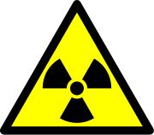
Simbol de Avertizare a existenţei substanţelor reactive depozitate în recipienţi protectori

CIRP[2] a stabilit principiile sistemului de limitare a dozelor acceptate în prezent în radioprotecţie:
- Nici o activitate nu trebuie acceptata dacă nu produce un beneficiu net(principiul justificării).
- Toate expunerile trebuie mentinute la un nivel cât se poate de mic accesibil, în mod rezonabil din punct de vedere economic şi social (optimizarea radioprotecţiei).
- Echivalentul de doza individual nu trebuie să depăşească limitele recomandate de CIRP pentru cazurile respective(limitarea dozelor individuale).
Materialele radioactive eliminate în mediul înconjurător constitue surse de expunere a omului la radiatii. Cerintele de limitare a emisiilor sunt consecinţe directe ale principiilor de baza ale radioprotecţiei, enunţate mai sus. Avand in vedere principiul optimizării, dozele rezultate trebuie mentinute la un nivel cât se poate de scăzut astfel încat eforturile economice şi sociale necesare sa fie rezonabile.Criteriul ”cât se poate de scăzut, in mod rezonabil” poate fi satisfăcut pornind de la limita de doză primară. Deoarece limitele primare sunt stabilite pentru indivizi [2] , indiferent de sursa, trebuie să se ţină seama şi de prezenţa altor surse, de efectele acestor surse în viitor precum şi de eventualitatea apariţiei unor noi surse. Din aceste motive autoritatea competentă trebuie să fixeze o limită pentru fiecare sursă, mai mică decât doza limită individuală, numită limită superioară pentru sursa respectivă.
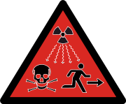
Simbolul de pericol nou de averitzare pentru elemente deosebit de radioactive

Efectele dăunătoare ale surselor de radiaţii sunt clasificate în stocastice şi nestocastice. Efectele stocastice sunt caracterizate prin probabilitatea de apariţie, care este o funcţie de doză, pe un interval larg de doze, severitatea lor fiind independentă de mărimea dozei (efectele cancerigene si ereditare ). În cazul efectelor nestocastice severitatea lor depinde de mărimea dozei şi exista un prag sub care acestea nu se manifestă (de exemplu distrugerea ţesuturilor). Datorită existenţei pragului, prevenirea efectelor nestocastice este realizabilă, în principiu, prin menţinerea dozelor la niveluri inferioare pragurilor respective. Situaţia este complet diferita în cazul efectelor stocastice. Proporţinalitatea doză-probabilitate de apariţie face ca dozele să fie aditive, în acest sens, creşterea dozei ducând la creşterea probabilităţii de apariţie indiferent de doza încasată anterior. Probabilitatea ca un individ să suporte efecte stocastice dăunătoare ca urmare a acţiunii radiaţiilor, sau riscul, cum este adeseori denumită , este proporţională cu echivalentul de doza efectiv.
CIRP a introdus noţiunea de doză angajată definita ca suma dozelor încasate de un individ pe o perioadă de 50 de ani, după încorporarea unei substanţe radioactive. Aceasta noţiune a fost introdusă în urma modificării conceptelor de bază ale radioprotecţiei potrivit cărora trebuie limitat riscul fatal pe durata vieţii individului şi nu doza primită într-un an doza angajată este o măsură conservativă a riscului în măsura în care o serie de efecte sunt întârziate în raport cu momentul iradierii. În acest sens, limitarea dozelor datorate incorporării de material radioactiv se bazează pe noţiunea de doza angajată termenul de doza anuală cuprinde doza externă primită în anul respectiv şi doza angajata în urma incorporărilor(ingestie şi inhalare) de material radioactiv din anul respectiv.
În cazul unor activităţi care se întind pe perioade lungi de timp, radionuclizii de viată lunga eliminaţi în mediu pot duce la expuneri care să crească in timp, astfel ca doza anuală maximă trebuie limitată în raport cu limita superioară pentru sursa respectivă. Acest fapt se poate realiza prin limitarea angajamentului de doză pentru grupul critic şi un an de funcţionare.
Grupul critic este format dintr-o mulţime de indivizi omogena în raport cu expunerea de la o singură sursă. Persoanele din grup sunt cele mai expuse de la sursa respectivă. CIRP [2] a efectuat analiza asupra limitării expunerii populaţiei recomandând o valoare de 1mSv/an. Valori mai mari pot fi acceptate doar dacă media anuală pe 5 ani nu depăşeşte 1mSv/an. Valoarea respectiva se refera doar la expunerile continue rezultate în urma unei practici deliberate a cărei aplicare este o problema de opţiune. Aceasta nu înseamna ca doze mai mari, datorate altor surse, precum radonul din încăperi, ar fi inacceptabile. Existenta acestor surse poate fi nedorită dar nu constitue obiectul unei opţiuni, dozele fiind controlabile doar printr-o intervenţie, care la rândul său poate avea efecte negative greu de evaluat.

Programe de monitorizare pentru radionuclizi cu arie mare de răspândire
Aceste programe sunt necesare pentru evaluarea modificărilor nivelurilor radiaţiilor sau radionuclizilor naturali sau artificiali în urma activităţilor umane.
Programele de acest tip au ca obiectiv trecerea sub control a tuturor surselor de expunere, la nivel naţional. Sursele de răspândire largă nu permit definirea unui grup critic. Programele de monitorizare se vor extinde deci pe arii geografice largi, însă pentru anumiţi radionuclizi precum radonul este necesar să se ia în considerare variaţiile locale.

Radioactivitatea naturală
Sursele naturale cosmice sau terestre de radiaţii gama, radonul, toronul şi descendenţii lor, radionuclizii din alimente contribuie la iradierea populaţiei.
Expunerea externă este datorată aproape în întregime radiaţiilor gama telurice sau cosmice. Componenta cosmică variază cu altitudinea şi latitudinea, cea terestră depinde de tipul de sol sau rocă.
reactorul termonuclear perfect si sigur de pe cer
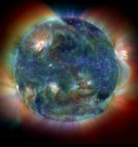

Măsurătorile efectuate în exterior nu sunt de regulă semnificative deoarece majoritatea oamenilor î-şi petrec timpul în interior, unde dozele sunt influenţate de materialele de construcţie ale clădirilor. Pentru obţinerea unor valori rezonabile trebuie monitorizate un număr extrem de mare de locuinţe.
Radonul-222 are în general o contribuţie mai mare la doză decât Rn-220, concentraţia Ra-226
precursorul său variază mult în funcţie de tipul de sol sau rocă, de asemenea în materialele de construcţie. Concentraţia radonului în interiorul clădirilor depinde atât de materialul de construcţie cât şi de rata de ventilaţie a încăperilor. Dozele datorate radonului şi descendenţilor săi pot fi reduse prin ventilaţie, eficacitatea acestora fiind evaluată prin programe de monitorizare adecvate.

Depuneri datorate exploziilor şi accidentelor nucleare

Nivelurile actuale ale depunerilor atmosferice nu justifică un program special de monitorizare. Contribuţia majoră la expunerea internă o au izotopii precum C-14, Sr-90, şi Cs-137 prezenţi în alimente. Dacă este necesară o evaluare a dozelor atunci aceste căi de expunere trebuie avute în vedere.

Radionuclizi de viaţă lungă cu dispersie globală

Radionuclizii precum H-3, C-14, I-129, Kr-85, şi Cs-137 pot fi măsuraţi oriunde în mediul înconjurător, fondul fiind datorat fie surselor naturale fie depunerilor datorate exploziilor nucleare sau accidentelor majore.
Contribuţia ciclului combustibilului nuclear poate fi estimată din termenul sursăşi pe baza unor modele adecvate. În acest fel este posibilă evaluarea dozelor pentru toate sursele.

Bibliografie:

[1] UNSCEAR, 1988, Sources and Effects of Ionizing Radiation, United Nations Scientific Committee on the Effects of Atomic Radiation, UNSCEAR 1988 Report to the General Assembly, with Scientific Annexes, United Nations, New York, 1988
[2] ICRP, 60, 1990, 1990 Recommendations of the International Commission on Radiological Protection, Pergamon Press, Oxford, New York, Frankfurt, Seoul, Sydney, Tokyo, 1990
[3] Radioactive Pollutants, Impact on the Environment, Editors François Bréchignac and Brenda J. Howard, EDP Sciences, Institut de Protection et de Surete Nucleaire, 2001
[4] Ion I. Popescu, Contribuţii la studiul radioactivităţii mediului înconjurător pe baza datelor obţinute din programele de monitorizare a unor obiective nucleare din România, Teză de doctorat, Institutul de Fizică Atomică Bucureşti, 2001.
[5] I. Ursu- Fizica si Tehnologia Materialelor Nucleare
[6] IPSN Activity Report 2000, Institut de Protection et de Surete Nucleaire, 2001
[7] International Basic Safety Standards for Protection against Ionizing Radiation and for the Safety of Radiation Sources, IAEA Safety Standards No. 115, 1996.
[8] Norme Fundamentale de Securitate Radiologică, aprobate prin Ordinul CNCAN nr. 14/2000, publicate în Monitorul Oficial al României nr. 404 bis, august 2000.
[9] Merril Eisenbud, Environmental Radioactivity, Second edition, Academic Press, Mew York, 1973.
[10] Laszlo Toro, Site restoration and remediation, International Union of Radioecology Summer School “An Introduction to Radioecology”, Neptun, Romania, 13-23 September 1997
[11] IAEA Strategic Approach to Education and Training in Radiation and Waste Safety, Final Report of Advisory Group Meeting on Education and Training in Radiation and waste Safety, 23-27 April 2001 Vienna, Austria
[12] UNSCEAR, 1985, Rayonnements ionisants: sources et effets biologiques, Comité scientifique des Nations Unies pour l’étude des effets des rayonnements ionisants, Rapport à l’Assemblée générale, avec annexes, 1985
[13] Note de Curs R. Traicu- Materiale Nucleare Speciale

